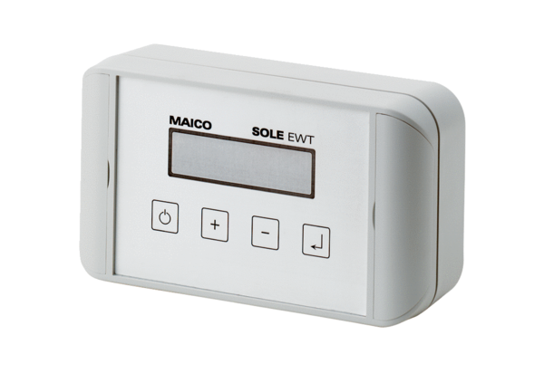Solepumpen-Regler EW-SVerpackungseinheit: 1 StückSortiment: K
Artikelnummer: 0157.0203Hersteller: MAICO

